
Изучение отчетов на основе запросов отношения
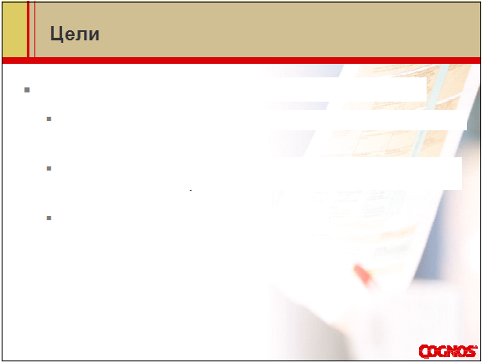

В конце этого модуля, вы должны будете в состоянии:
создавать отчеты путем слияния результатов запроса
объединять данные контейнеров на основе отношений с различными запросами
создавать отчеты путем присоединения запросов

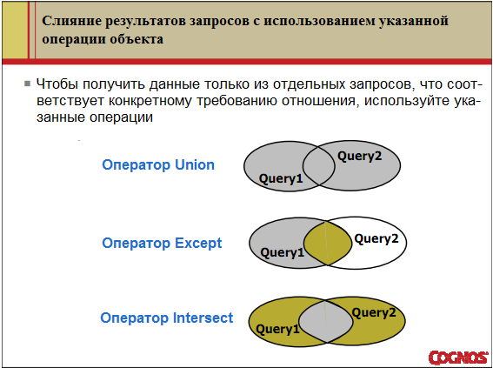

• оператор Union объединяет два или более запросов в один результирующий набор и включает в себя все данные, полученные в комбинированных запросах

• оператор Except объединяет два или более запросов в один результирующий набор и включает в себя только данные для одного запроса, который также не извлекает другие запросы в набор

• оператор Intersect объединяет два или более запросов в один результирующий набор и включает в себя только данные, которые являются общими для комбинированных запросов
Примечания для преподавателя
Если вы намерены обучить данному модулю, студенты должны быть знакомы с:
• Creating lists in Report Studio (Создание списков в Report Studio)
• Creating filters in Report Studio (Создание фильтров в Report Studio)
• The Cognos 8 Query Model (Cognos 8. Модель запросов)

Предлагаемые модули для ссылки
• Introduction to the Reporting Application (Введение в приложение для создания отчетов)
• Create List Reports (Создание отчетов-списков)
• Focus Reports Using Filters (Фокусировка отчетов используя фильтры)
• Create Query Models (Создание моделей запросов)
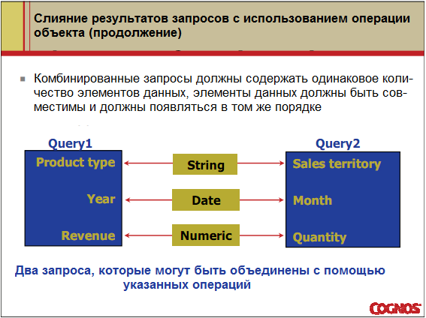

• Использование указанных операций для слияния данных из нескольких запросов может привести к смешению строк. Например, вы можете иметь один запрос, который извлекает данные Order method, а другой, который извлекает данные Sales rep. Имена Sales rep и Order method, скорее всего, не были отсортированы в отдельные группы строк.

• Вы можете сохранить данные из двух запросов отдельно. (Например, так, что все имена Sales rep появляются первыми, а затем все Order method приводятся ниже.)

• Чтобы сделать это, добавьте ключ сортировки элемента данных к каждому из запросов, в сочетании с указанным оператором, а затем добавьте такой же ключ элемента данных в объединенном запросе.

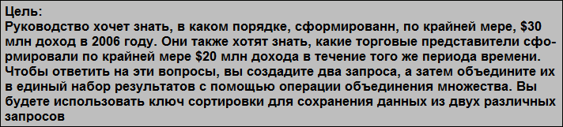

Сервер: localhost
Пользователь/Пароль: brettonf/Education1!
Инструмент: Report Studio
Пакет: GO Data Warehouse (query)
Тип отчета: List
Каталог: Sales and Marketing
Пространство имен: Sales (query)

Задание 1. Добавьте объект Union и Queries в список отчетов.

- Точка Query Explorer, выберите Queries, а затем из панели Insertable Objects, перетащите объект Union на рабочую область справа от Query1. Две рабочие зоны появятся справа от объекта Union, как показано ниже:
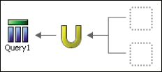
- Из панели Insertable Objects, перетащить объект Query для каждой из рабочих зон справа от объекта Union.
Query2 и Query3 появятся в рабочей области и ярлыки для каждого запроса отобразятся в рабочей зоне справа от объекта Union.
Вы будете добавлять элементы данных в эти запросы и объединять результаты в Query1.

Задание 2. Добавьте данные и фильтры для Query2.

Вы будете добавлять данные order method в Query2, и фильтровать по этим order methods, которые формируют, по меньшей мере, $30 млн. долларов дохода в 2006 году.
- В рабочей области дважды щелкните Query2.
- На панели Properties, в поле Name введите Order methods, а затем нажмите Enter.
- В панели Insertable Objects, из Order method, перетащите Order method на панель Data Items.
- Из панели Insertable Objects, перетащите Revenue на панель Data Items.
- Из панели Data Items, перетащите Revenue в панель Detail Filters и затем создайте подробное выражение фильтра следующим образом: [Revenue]> = 30000000 (30M).
- Проверьте выражение фильтра, а затем нажмите кнопку ОК.
- На панели Properties выберите ячейку Application, а затем в списке, нажмите After Auto Aggregation.
При выборе After Auto Aggregation, фильтр будет применяться к total revenue, а не revenue за заказ.
Вы добавите второй фильтр, чтобы указать, что вы только хотите включить данные для 2006 года.
- Из Time Dimension, перетащите Current Year на панель Detail Filters и создайте подробное выражение фильтра следующим образом: [Sales (query)]. [Time Dimension]. [Current Year] = 2006.
- Проверьте выражение фильтра, а затем нажмите кнопку OK, чтобы закрыть диалоговое окно.
Вы будете просматривать табличные данные для определения order methods этого запроса, который извлекает их из источника данных.
- В меню Run, нажмите кнопку View Tabular Data.
Вы можете увидеть, что три order methods (Sales visit, Telephone и Web) формируют, по меньшей мере, 30 миллионов долларов дохода в 2006 году.
- Закройте Cognos Viewer.

Задание 3. Добавьте данные и фильтры для Query3.

Вы будете добавлять элементы данных в фильтр Query3 на продавцов (sales reps), которые продали по меньшей мере $ 20 млн по заказам в 2006 году.
- Точка Query Explorer, а затем нажмите Query3.
- На панели Properties, в поле Name введите Sales reps, а затем нажмите Enter.
- В панели Insertable Objects, расширьте Employee by Region, а затем перетащить Employee Name на панель Data Items.
- В панели Insertable Objects, из Sales fact перетащите Revenue на панель Data Items.
Вы добавите фильтр таким образом, что этот запрос будет получать только данные для торговых представителей(sales reps), продажи которых составили не менее $ 20 млн. долларов в общей сложности.
- Из панели Data Items, перетащите Revenue в панель Detail Filters и затем создайте подробное выражение фильтра следующим образом: [Revenue]> = 20000000 (20M).
- Проверьте выражение фильтра, а затем нажмите кнопку ОК.
- Фильтр должен быть еще выделен, на панели Properties выберите ячейку Application, а затем в списке, нажмите After Auto Aggregation.
Вы добавите второй фильтр, чтобы указать, что хотите включить данные для 2006 года.
- Из Time Dimension, перетащите Current Year на панель Detail Filters и создайте подробное выражение фильтра следующим образом: [Sales (query)]. [Time Dimension]. [Current Year] = 2006.
- Проверьте выражение фильтра, а затем нажмите кнопку OK, чтобы закрыть диалоговое окно.
Вы будете просматривать табличные данные для определения sales reps этого запроса, который извлекает их.
- В меню Run, нажмите кнопку View Tabular Data.
Вы можете увидеть, что шесть sales reps формируют, по меньшей мере, 20 миллионов долларов дохода в 2006 году.
- Закройте Cognos Viewer.

Задание 4. Объедините элементы данных из двух запросов в Query1 и добавьте данные в список.

Вы хотите, чтобы названия колонки, содержащая order method и sales reps описывали содержимое столбца. Для достижения этой цели требуется изменить проекцию списка объекта Union.
- На панели инструментов нажмите Up, в рабочей области, нажмите объект Union, а затем в панели Properties, дважды щелкните ячейку Projection List.
- В диалоговом окне Projection List, выберите Manual, а затем в списке дважды щелкните Order Method.
- В окне Edit, выделите существующий текст, тип Sales rep/Order method, и дважды нажмите кнопку ОК, чтобы закрыть оба диалоговых окнах.
Теперь вы будете добавлять данные в Query1.
- В рабочей области дважды щелкните Query1.
- На панели Properties, в поле Name введите Sales rep/Order method, а затем нажмите Enter.
- В панели Insertable Objects, дважды щелкните по элементам Sales rep/Order method и Revenue для добавления их на панель Data Items.
Теперь вы будете добавлять данные из запроса Sales rep/Order method к списку отчета.
- Перейдите на Page Explorer, а затем нажмите кнопку Page1.
- Щелкните столбец в списке отчета, на панели Properties нажмите кнопку Select Ancestor, а затем выберите List.
Обратите внимание, что список отчета связан с запросом Sales rep/Order method. Вы будете добавять элементы из этого запроса в список отчета.
- Перейдите на вкладку Data Items, зажмите Ctrl и щелкните по двум пунктам под запросом Sales rep/Order method, а затем перетащить их в список отчетов.
- Запустите отчет.
Отчет запуститься и появится в Cognos Viewer.
В докладе содержится order method, которые формируют по меньшей мере, 30 млн. долларов дохода за 2006 год, а также сотрудники, которые сформировали по крайней мере $ 20 млн. дохода за тот же год, как показано ниже:
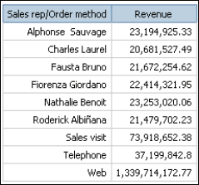

Вы будете использовать ключ сортировки для сортировки этих данных, поэтому все order methods и все торговые представители появляются вместе.
- Закройте Cognos Viewer.

Задание 5. Добавьте ключ сортировки данных элемента в Order methods и Sales reps запросы, а затем добавьте этот элемент данных в Sales rep/Order method.

Вы добавите ключ сортировки элементов данных с выражением 'A' в запрос order methods и добавьте ключ сортировки элементов данных с выражением 'B' в запросе Sales reps. Вы можете использовать этот элемент данных для сортировки данных в Sales rep/Order method колонке отчета.
- Точка Query Explorer, щелкните запрос Order methods, а затем в панели Insertable Objects, нажмите вкладку Toolbox.
- Из панели Insertable Objects, перетащите объект Data Item на панель Data Items, в области определения выражений, ставим тип 'A', а затем нажмите кнопку OK.
- На панели Properties, в ячейке Name для элемента данных, тип Sort key и нажмите клавишу Enter.
- Точка Query Explorer, щелкните Sales reps.
- Повторите шаги 1-3, чтобы добавить элемент данных с именем Sort key с 'B' как Expression Definition в запрос Sales reps.
- На панели инструментов нажмите Up, в рабочей области, нажмите объект Union, а затем в панели Property дважды щелкните ячейку Projection List.
Вы добавите ключ сортировки данных элемента в projection list для Sales rep/Order method.
- В диалоговом окне Projection List, нажмите Add, с выбранным Data Item1, нажмите Edit , а затем в диалоговом окне Edit, тип Sort key.
- Нажмите ОК дважды, чтобы закрыть диалоговые окна.
- В рабочей области дважды щелкните Sales rep/Order methods, а затем из панели Insertable Objects перетащите элемент данных Sort key на панель Data Items.

Примечания для преподавателя
Задание 5, шаг 2: если вы проверяет 'A' выражение, то получите сообщение о том, что есть ошибки в других частях отчета. Это происходит до тех пор, пока вы не добавите элемент данных sort key в Query3. Так как два запроса способствующие работе запросу слияния, не содержат одинаковое количество элементов данных.

Задание 6. Использование элемента данных Sort key для сортировки данных в колонке Staff name/Order method.

- Элемент данных Sort key выбран, на панели Properties нажмите ячейку Pre-Sort, а затем в списке выберите Sort descending.
Вам нужно сделать элемент данных Sort key свойством списка отчетов таким образом, чтобы сортировка, используя этот элемент, будет применяться к макету отчета.
- Точка Page Explorer, затем щелкните Page1.
- Нажмите любую колонку в списке отчета, в панели Properties нажмите кнопку Select Ancestor, а затем выберите List.
- На панели Properties, дважды нажмите Properties ячейки, поставьте флажок в поле Sort key и нажмите OK.
- Запустите отчет.

Результат появиться как показано ниже:
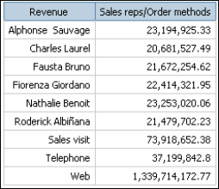

Торговые представители, кто сформировал боллее 20 млн. долларов дохода в 2006 году появляются в верхней части колонки Sales rep/Order method, и order methods которые сформировали более 30 млн. долларовов в тот же период времени появяются ниже.
- Закройте Cognos Viewer.
Оставьте Report Studio открытой для следующей demo.
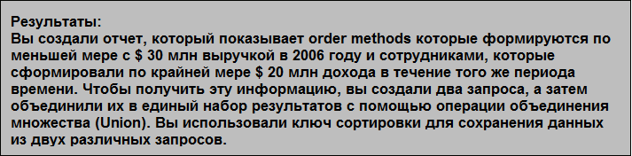
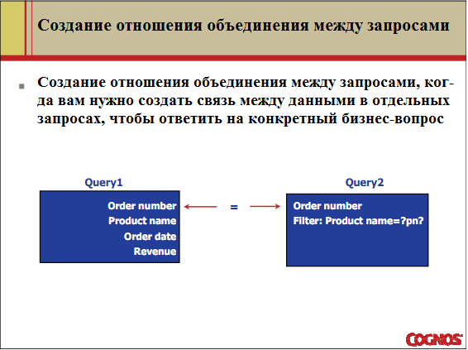

• Вы можете создать отношение объединения при работе с реляционными или размерно смоделироваными реляционными данными.

• Если вы хотите изменить выражение, которое используется для создания отношения объединения, вы можете преобразовать отношение объединения к выражению, а затем внести необходимые изменения.

• присоединить объекты позволяют созданные как внутренние объединения так и внешние объединения между запросами.

Примечания для преподавателя
Внешнее объединение возвращает все строки, возвращенные внутренним объединением (соответствующие строки), а также все строки из одной таблицы, которые не соответствуют ни одной строки из другой таблицы. Внешние объединения может быть левое, правое, или полным объединением.
Вы можете создать отношения объединения, если вы хотите создать список отчета, отображающий данные объема продаж за каждый месяц. Но нет никакой связи между таблицами, в которых месяц и объемы продаж, элементы запроса содержатся в модели, которую вы используете.
После создания объединения, вы можете добавить как месяц и объемы продаж в запрос объединения, и затем может связать запрос объкдинения к контейнеру данных списка и добавить два пункта запроса в список.

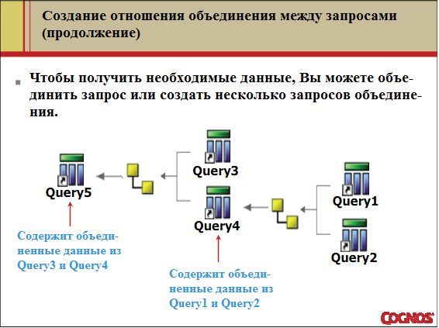

• При работе с несколькими объединенными запросами, полезно, чтобы была возможность просмотреть отношения, которые существуют между запросами в отчете.

Примечания для преподавателя
В workshop этого модуля, вам будет предложено создать отчет, который сравнивает процентное изменение количества проданных разных order methods в период между 2004 и 2005 и между 2005 и 2006 гг. Чтобы получить эти данные, мы создадим три запроса, каждый из которых содержит элемент данных Order methos и элементы данных по количеству проданных в одном заказе году и будет использоваться отношения объединения, чтобы добавить эти данные в один запрос.

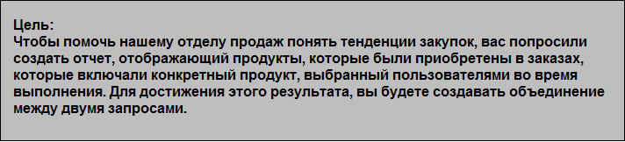

Сервер: localhost
Пользователь/Пароль: brettonf/Education1!
Инструмент: Report Studio
Пакет: GO Data Warehouse (query)
Тип отчета: List
Каталог: Sales and Marketing
Пространство имен: Sales (query)

Задание 1. Добавление запросов в список отчета.

- Точка Query Explorer, затем нажмите Queries.
- Из панели Insertable Objects, перетащите объект Join справа от Query1. Две рабочие зоны появятся справа от объекта Join, как показано ниже:
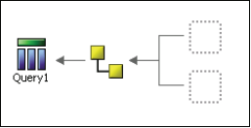
- Из панели Insertable Objects, перетащить объект Query для каждой из рабочих зон.
Query2 и Query3 появятся в рабочей области и ярлыки для каждого запроса отобразятся в рабочей зоне справа от объекта Join.
Вы будете добавлять элементы данных в эти запросы и объединять результаты.

Задание 2. Добавление данных в запросы.

- В рабочей области дважды щелкните Query2.
- Из Sales orders запроса, перетащите Order number на панель Data Items.
Вы хотите, чтобы этот запрос включал только заказы, которые содержали конкретный продукт, выбранный во время выполнения.
- Из запроса Product, перетащите Product name на панель Detail Filters.
- Создайте фильтр следующим образом:
[Sales (query)].[Product].[Product name] = ?Product?
- Проверьте выражение фильтра, а затем нажмите кнопку ОК.
Теперь вы будете добавлять данные в Query3.
- Точка Query Explorer, а затем нажмите Query3.
- Добавьте следующие строки на панель Data Items:
Sales order → Order number
Time dimension → Date
Product → Product name
Sales fact → Quantity, Revenue

Задание 3. Создание отношения объединения между двумя запросами, а затем добавление элементов данных в Query1.

- На панели инструментов нажмите Up.
- В рабочей области, дважды нажмите на объект Join.
- В диалоговом окне Join Relationships, выберите New Link.
Вы хотите указать, что запрос объединения будет содержать только номера заказов, которые появляются в обоих Query2 и Query3.
- Убедитесь, что пункт Order Method выбран как в Query2, так и Query3 списках, и, что Cardinality слева и справа 1 .. 1, как показано ниже:
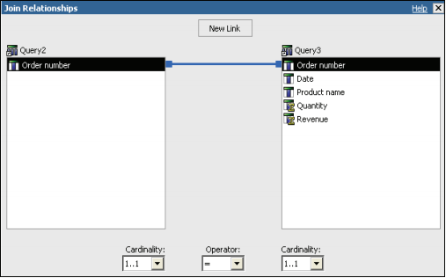
- Нажмите ОК, затем дважды нажмите Query1.
- Из панели Insertable Objects, под Query3, перетащите Order number, Date, Product name, Quantity и Revenue на панель Data Items.

Задание 6. Добавление данных в список и запуск отчета.

- Точка Page Explorer, затем щелкните Page1.
- Нажмите вкладку Data Items, нажмите Shift+все элементы данных под Query1, и затем перетащите их в список отчета.
- В списке отчета щелкните столбец Order number, нажмите Ctrl+столбец Date, а затем на панели интструментов выберите Group/Ungroup.
- В списке отчета щелкните столбец Product name, на панели инструментов нажмите Sort , и затем нажмите Sort Ascending.
- В списке отчета щелкните столбец Quantity, нажмите Ctrl+столбец Revenue, затем на панели инструментов выберите Aggregate, и нажмите Total.
- Запустите отчет, в списке Product, выберите Bear Edge и нажмите OK.
Результат появиться как показано ниже:
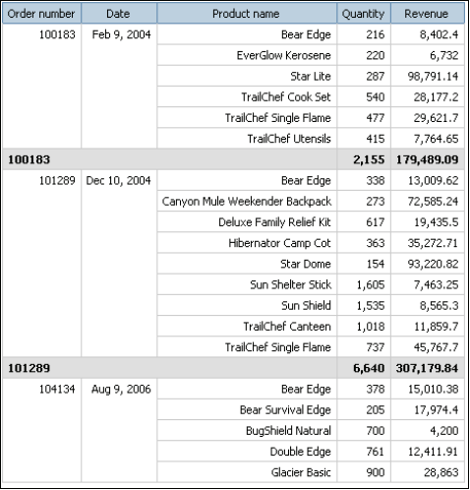

- Нажмем Page Down и заметим, что только заказы, которые включают Bear Edge продукты показаны в отчете.
- Закройте Cognos Viewer.
Оставьте Report Studio открытой для следующей demo.
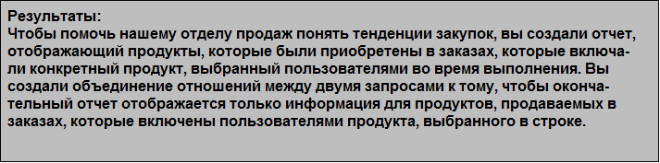

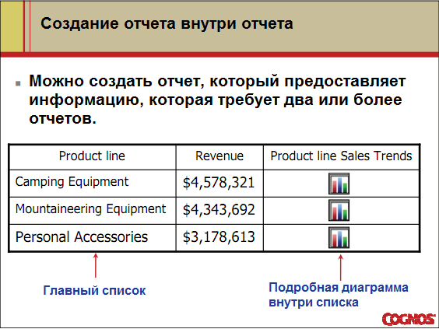

С помощью отношения, главный-подробный вы убедитесь, что контейнер подробных данных отображает только информацию, необходимую для строки, в которой он появляется в контейнере основных данных.

Главный и подробный контейнеры отчета имеют свои собственные отдельные запросы. Вы должны создать связь между запросами на основе элемента данных, который является общим в обоих запросах.

Общий элемент данных используется для создания ссылки не должен появляться в обоих отчетах, но должен быть включен в оба основные запросы.

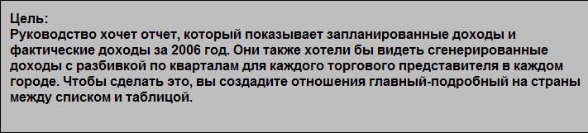

Сервер: localhost
Пользователь/Пароль: brettonf/Education1!
Инструмент: Report Studio
Пакет: GO Data Warehouse (query)
Тип отчета: List
Каталог: Sales and Marketing
Пространство имен: Sales (query)

Задание 1. Создание списка отчета.

- Из панели Insertable Objects перетащите следующие объекты в список отчета:
Employee by region → Country
Sales fact → Planned revenue, Revenue.
- Нажмите Country и нажмите кнопку Group/Ungroup, а затем, страна по-прежнему выбрана, нажмите кнопку Sort Ascending.
- Нажмите Filters, а затем создать Detail Filter со следующим выражением:
[Sales (query)]. [Time dimension]. [Current year] = 2006
- Проверьте выражение фильтра, а затем нажмите дважды кнопку ОК.

Задание 2. Добавление перекрестной таблицы в список.

- На панели Insertable Objects, из вкладки Toolbox, перетащите объект Crosstab в последнюю колонку списка.
Результат показан ниже:
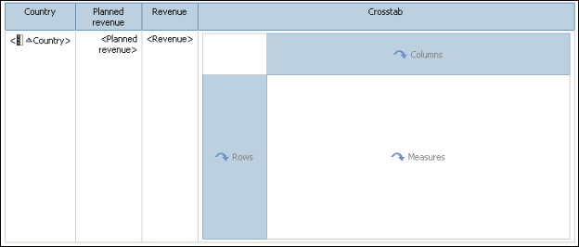

- Из вкладки Source, добавьте следующие пункты запроса в таблицу:
• Time dimension → Quarter в Columns
• Employee by region → City в Rows
• Employee by region → Employee name в Rows, вложенный в City
• Sales fact → Revenue в Measures.
- Шелкните заголовок столбца Quarter, а затем нажмите Sort, Sort Ascending.
- Шелкните правой кнопкой мыши по заголовку столбца Quarter, а затем Aggregate – Total.
- Заголовок столбца Quarter еще выбран, измените следующие свойства:
• Source type: Text
• Text: 2006 Total.
- Нажмите Filters, а затем создать Detail Filter со следующим выражением:
[Sales (query)]. [Time dimension]. [Current year] = 2006
Вы создали тот же фильтр, как и в списке контейнера так, что отчет показывает только данные формы 2006 года.
- Проверьте выражение фильтра, а затем нажмите дважды кнопку ОК.

Задание 3. Создание отношения главный-подробный и форматирование отчета.

Хотя страна не показана в перекрестной таблице, необходимо добавить ее в запросе, так что ссылка может быть создана на страны между двумя контейнерами данных.
- Из Query Explorer, нажмите Query2, а затем из панели Insertable Objects перетащите Employee by region → Country на панель Data Items.
Результат показан ниже:
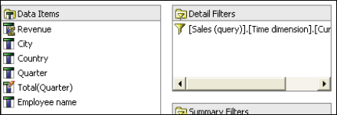

- На Page Explorer, щелкните Page1.
- Щелкните в любом месте перекрестной таблицы и из меню Data выберите Master Detail Relationship.
- Выберите New Link, выберите Country как в Query1 так и в Query2 и нажмите OK.
- Дважды кликните по заголовку столбцов Crosstab, тип Revenue by Quarter и нажмите OK.
- Дважды кликните по текстовой области заголовка, тип Revenue by Country in 2006 и нажмите OK.
- Запустите отчет.
Результат появиться как показано ниже:
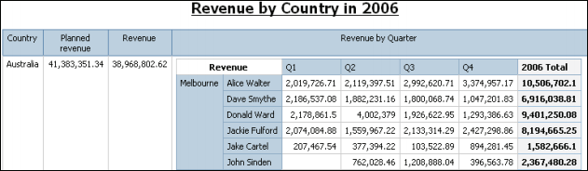

Вы можете посмотреть подробную информацию о доходах в каждом квартале, каждого отдела продаж, для каждой страны.
- Закройте Cognos Viewer.
Оставьте Report Studio открытой для предстоящего workshop.

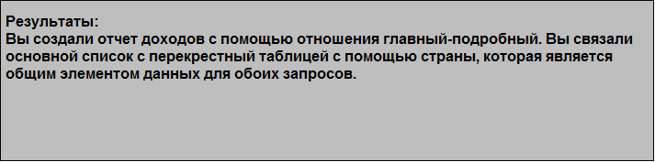
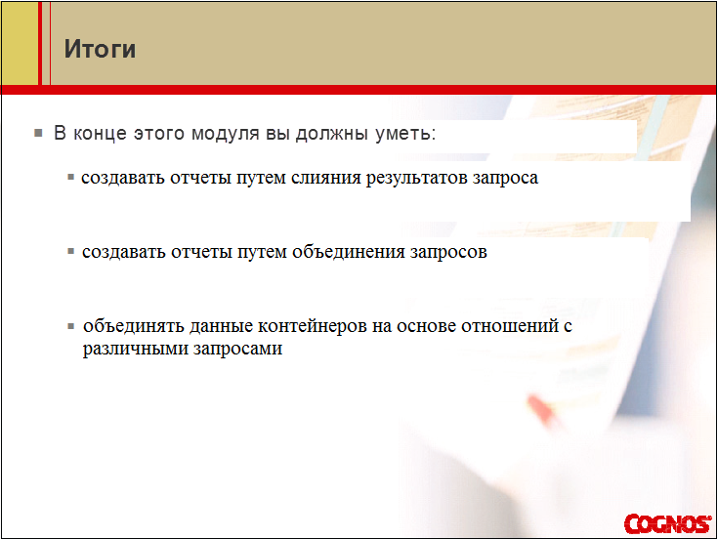

Вас попросили создать отчет, сравнивая процентное изменение количества проданного разными методами в период между 2004 и 2005, и в период между 2005 и 2006 годами.
Для этого:
- Создайте отчет со списком используя пакет GO Data Warehouse(query), папку Sales and Marketing (query) и пространство имен Sales (query). Создайте три запроса, каждый из которых элемент данных order method и элементов данных по количеству проданного по одному из трех лет. Создать фильтр каждого запроса на соответствующий год и дать каждому элементу данных количества понятные имена и метки.

- Использование присоединений чтобы представить эти данные в одном запросе.

- Добавление данных из запроса присоединенного к списку отчета.

- Добавление столбцов в отчет (с использованием макета расчетов), чтобы отобразить процентное изменение количества проданного с 2004 по 2005, и с 2005 по 2006 год.

- Форматирование двух столбцов макета расчета для отображения данных в виде процента с двумя знаками после запятой, а затем запуск отчета.

Для получения более подробной информации, указанной в качестве задачи, смотрите таблицу с заданием на следующей странице.

Для окончательного результата, смотрите раздел Workshop 1: Результаты следущий, за таблицей с заданием.

Задание | Область работы | Подсказка
1. Добавление данных и фильтра для трех запросов, чтобы показать количество проданных каждым order method в 2004, 2005 и 2006 годах. | Query Explorer  Query1, Query2, Query3, Data Items pane  Toolbox  Properties pane | - Добавление Order method и Quantity, как элементов данных.  - Добавление фильтра для каждого запроса для получения данных за 2004, 2005, 2006 года, соответственно.  - Название и метка свойства для элемента данных количества Quantity 2004, Quantity 2005, Quantity 2006 соответственно.
2. Объединение данных из Query1 и Query2 использование объединение отношений, а затем добавить данные в Query4. | Query Explorer, Toolbox  Join Relationships dialog box  Query4 | - Добавление Join объекта.  - Создание новой связи между элементами данных Order method.  - Добавление Order method, Quantity 2004, Quantity 2005 в Query 4.
3. Объединение данных из Query3 и Query4 использование объединение отношений, а затем добавить данные в Query5. | Query Explorer,  Toolbox  Join Relationships  dialog box  Query5 | - Добавление Join объекта.  - Создание новой связи между элементами данных Order method.  - Добавление Order method, Quantity 2004, Quantity 2005 и Quantity 2006 в Query 5.
4. Добавление данных из Query5 на список отчета. | Page1, Properties  pane, Query cell  List report | - Ссылка Query5 на список отчета.  - Добавление элементов данных из Query5 в список.
5. Добавление макета расчетов отображения процентного изменения количества проданного в период между 2004 и 2005 и между 2005 и 2006 гг. | Page1, Insertable  Objects pane,  Toolbox  Properties pane  Toolbox | - Добавьте следующий расчет макета между Quantity 2004 и Quantity 2005 столбцами:  ([Query5] [Quantity 2005] -.. [Query5] [Quantity 2004]). / [Query5] [Quantity 2005]  - Назовите столбец изменения % (2004 - 2005).  - Добавление следующего макета расчета между Quantity 2005 и Quantity 2006 столбцами:  ([Query5] [Quantity 2006] -.. [Query5] [Quantity 2005]). / [Query5] [Quantity 2006]  • Назовите изменения % (2005 - 2006).
6. Отформатируйте два вычисляемых столбца для отображения данных в процентах, а затем запустите отчета. | Properties pane,  Data Format cell | - Отформатируйте столбец тела как процент и 2 знака после запятой.  - Закрыть Report Studio и Cognos 8 страницу приветствия.

После запуска отчета, результат должен появиться следующий:

